Phát biểu bài toán: QUẢN LÝ QUÁN NƯỚC GIẢI KHÁT

Version 1.0

Sinh viên thực hiện:
13520189 - Từ Thành Đạt
13520017 - Phạm Tuấn Anh
13520257- Huỳnh Quốc Hiền
Bảng ghi nhận thay đổi tài liệu

Ngày | Phiên bản | Mô tả | Tác giả
1/1/2017 | 1.0 | …………………………………… | Từ Thành Đạt
Phát biểu bài toán

Giới thiệu
Quán cà phê Feel số 10 và 11 Đại học Nông Lâm, TPHCM kinh doanh các mặt hàng giải khát và bánh ngọt như: tea, coffee, soda, yogurt, topping, cookies, chocolate, frappuchino…

Quy mô của quán
Loại dịch vụ: thức ăn nhanh. Mô hình giống KFC, Sandwichland, Lotte…
Quy mô quán: cỡ vừa
Đối tượng thường xuyên đến quán: sinh viên
Tổng diện tích quán: khoảng 72 (8 x 14)
Quán bao gồm 5 khu:
- Bãi giữ xe: 32 (8 x 4)
- Khu để bàn dành cho khách ngồi : 63 . Số lượng bàn:
- 16 bàn tròn(2 người / bàn)
- 2 bàn vuông lớn(10 người / bàn)
- 1 bàn dài cạnh cửa(5 người / bàn)
- 5 bàn tròn kết hợp với 2 ghế dựa sofa: 15 người
- Quầy pha chế: 5 (5 x 1)
- Quầy thu ngân: 4 (4 x 1)
- Nhà vệ sinh: 8 (4 x 2) chia làm hai nhà vệ sinh 1 dành cho nhân viên và 1 dành cho khách.

Cơ cấu tổ chức của quán
Quản lý quán được tổ chức như sau:
Quán có 3 bộ phận chính bao gồm:
- Bộ phận kế toán
- Bộ phận phục vụ
- Bộ phận pha chế(đồng thời là bộ phận quản lí nguyên vật liệu của cửa hàng)
Số lượng nhân viên:
Phục vụ: 4 người(3 người chạy bàn, 1 người giữ xe)
Pha chế: 3 người
Thu ngân: 1 người

Một số hình ảnh về quán


Hình 1: Logo của quán

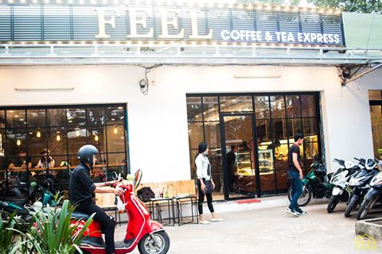
Hình 2: Bên ngoài quán

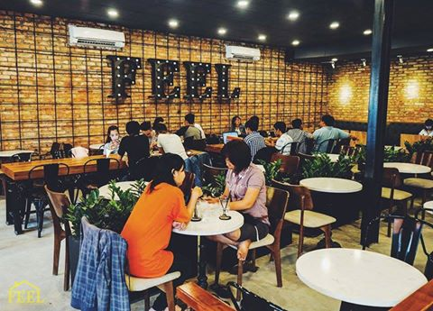
Hình 3: Khu khách ngồi

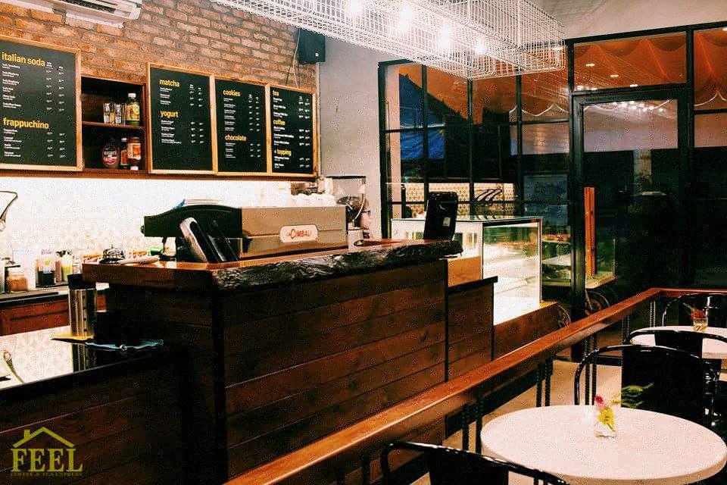
Hình 4: Quầy thu ngân và Quầy pha chế

Khảo sát hiện trạng
Với lượng khách ngày càng tăng, để phục vụ khách được tốt hơn, chính xác hơn và nhanh chóng hơn thì chủ cửa hàng muốn tin học hóa khâu quản lí. Đặc biệt là trong công tác kế toán và quản lí hàng hóa. Bởi vì với công tác mà cửa hàng đang thực hiện bộc lộ nhiều hạn chế như sau:
- Tra cứu thông tin hàng hóa, thông tin khách hàng mất nhiều thời gian và nhiều khi không chính xác.
- Lưu trữ thông tin về việc nhập xuất nguyên vật liệu và các dụng cụ trong quán, về thu chi cần nhiều loại giấy tờ nên cồng kềnh và nhiều khi không chính xác.
- Cập nhật các thông tin hằng ngày tốn nhiều thời gian và khó khăn trong việc thực hiện báo cáo thống kê, nhất là khi có sự việc đột xuất.

Mục tiêu đồ án
Tạo ra phần mềm thỏa mãn các nhu cầu sau:
- Giảm khối lượng ghi chép nhằm lưu trữ thông tin.
- Cập nhật dữ liệu nhanh chóng, chính xác, kịp thời.
- Thống kê được số lượng nguyên vật liệu, dụng cụ nhập xuất, thu chi và tình hình kinh doanh của cửa hàng.
- Tự động in các hóa đơn cần thiết như: phiếu yêu cầu nhập hàng, hóa đơn nhập hàng, phiếu thu, phiếu chi.
- Có khả năng lưu trữ lâu dài, đảm bảo truy vấn nhanh khi cần thiết.

Mô tả công việc của từng nhân viên đối với hệ thống

Thu ngân
- Nhận order của khách , nhập order vào hệ thống.
- Nhận tiền khách thanh toán, xuất hóa đơn.
- Check những món đã giao cho khách.
- Lập thẻ member khi khách hàng có yêu cầu.

Pha chế
- Nhập thông tin hàng hóa mua về vào trong hệ thống.
- Kiểm tra hàng khi nhà phân phối giao tới, xác nhận vào hóa đơn bán hàng của nhà phân phối.
- Nhập phiếu yêu cầu nhập hàng.

Kế toán
- Đặt hàng nhà phân phối dựa theo phiếu yêu cầu nhập hàng của nhân viên pha chế.
- Xuất phiếu chi dựa trên hóa đơn bán hàng được gửi từ bên giao hàng của các đại lý.
- Kiểm kê định kỳ hàng hóa 2 tuần / lần để xem số lượng tồn kho và số lượng trong cơ sở dữ liệu có khớp với nhau hay không.
- Kiểm kê tài sản cố định ( bàn ghế, ly tách…) theo định kỳ( 1 tháng / 1 lần)
- Xuất phiếu chi bồi thường khi xảy ra sự cố cho khách.
- Nhập phiếu thu khi khách bồi thường.
- Quản lý danh sách nhân viên quán.
- Thống kê doanh thu(theo ngày, tháng,…)
- Xuất các báo cáo:
- Danh sách mặt hàng đã nhập.
- Danh sách mặt hàng đã bán.
- Danh sách mặt hàng còn trong kho.
- Doanh thu
- Chi
- Danh sách các hóa đơn bán hàng.
- Danh sách các hóa đơn mua hàng từ đại lý.

Mô tả quy trình nghiệp vụ

Quy trình bán hàng

Sơ đồ khách uống tại quán hoặc mang về

Sơ đồ khách gọi điện giao đến nhà
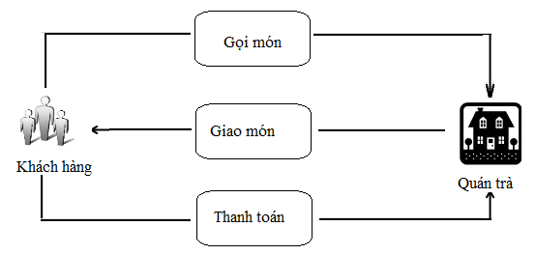

Mô tả chi tiết
Khi khách đến quán , gởi xe và bước vào quán , đến quầy thu ngân order món, sau khi nhập phần order của khách vào hệ thống , thu ngân sẽ thu tiền khách ngay tại quầy và in hóa đơn tương ứng (hệ thống in 2 hóa đơn 1 hóa đơn được quán giữ lại, một hóa đơn gửi lại cho khách). Đồng thời báo pha chế làm các món trong phần order của khách, khi pha chế đã làm xong các món trong phần order của khách, nhân viên thu ngân sẽ giao các món ăn cho khách và check vào hệ thống là giao đầy đủ món ăn cho khách.d
Nếu trong danh sách order của khách có món không có liền tại chỗ, nếu khách thưởng thức ngay tại quán thì thu ngân sẽ giao những món hiện tại đã có cho khách và check vào tờ hóa đơn là đã giao những món nào, sau đó gửi cho khách 1 thẻ chờ món. Sau khi đã làm xong món còn thiếu thu ngân sẽ giao cho phục vụ bưng tới cho khách đồng thời sẽ check vào hệ thống là đã giao đủ món.
Ngoài ra, nếu khách chọn mua về thì sẽ phát thẻ chờ món cho khách, khách sẽ ngồi đợi cho đến khi đầy đủ các món, thu ngân sẽ giao 1 lượt đưa kèm hóa đơn rồi check vào hệ thống.
Nếu khách gọi order giao đến tận nhà thì nhân viên thu ngân sẽ giao hóa đơn và các món khách order cho nhân viên phục vụ kiêm nhân viên giao hàng để giao hàng đến tận nhà cho khách, lúc này nhân viên thu ngân sẽ check vào hệ thống là đã giao đủ món. Khi nhân viên giao hàng giao hàng xong , đem tiền về giao cho nhân viên thu ngân thì nhân viên thu ngân sẽ check vào là đã thanh toán.

Quy trình giao hàng

Sơ đồ
QUẢN LÝ BÁN HÀNG
Tên nhiệm vụ thực hiện: Giao hàng
Bộ phận liên quan | Thu ngân | Bên ngoài
Bộ phận pha chế  Bộ phận giao hàng | Menu đồ uống (D1)  Hóa đơn thanh toán (D7)  In hóa đơn cho khách (T9)  Chọn hình thức uống (T8) | Khách Hàng  Khách Hàng

Mô tả chi tiết
Nhân viên thu ngân kiêm nhiệm công việc nhận cuộc gọi đến từ khách hàng. Khách hàng sẽ chọn loại nước uống cần đặt thông qua menu được đăng trên facebook. Sau khi đã có thông tin của từng loại nước, khách gọi thức uống thông qua số điện thoại đặt hàng của quán. Nhân viên thu ngân tư vấn các loại nước uống (thông tin, giá cả,..) cho khách nếu khách chưa có thông tin. Sau khi xác nhận, nhân viên của quán thông báo cho khách thời gian cụ thể để nhận hàng. Nhân viên thu ngân nhập thông tin chi tiết hóa đơn vào phần mềm, xuất ra hai hóa đơn tương tự như khi thanh toán cho khách hàng đến mua nước tại quán. Một hóa đơn được giữ lại quán để đối chiếu còn một hóa đơn giao kèm cho nhân viên giao hàng. Nhân viên giao hàng nhận hàng và hóa đơn từ nhân viên thu ngân, sau khi giao hàng cho khách, dựa vào hóa đơn để nhận tiền.
Một số lưu ý:
- Chỉ giao hàng những khu vực trong bán kính 5km
- Chỉ giao cho những hóa đơn trên 3 ly nước
- Lưu sẵn những địa điểm miễn phí trong phần mềm cho nhân viên nắm được thông tin
- Phần mềm lưu sẵn những địa điểm giao hàng miễn phí và khoang vùng khu vực giao hàng (trong phạm vi phường nào của quận).

Quy trình mua nguyên vật liệu cho quán

Sơ đồ
QUẢN LÝ HÀNG
Tên nhiệm vụ thực hiện: Nhập hàng
Bộ phận pha chế | Kế toán | Bên ngoài
Bàng thông tin nhập hàng(D5)  Hóa đơn nhập hàng(D3)  Kiểm tra hàng và gửi yêu cầu nhập hàng(T1, T2)  Kiểm tra hàng và nhập hàng vào kho(T3) | Phiếu yêu cầu nhập hàng(D2)  Phiếu chi(D4)  Thanh toán tiền hàng(T6) | ĐẠI LÝ

Mô tả chi tiết
Nhập hàng(nguyên vật liệu):
- Khi có nhu cầu nhập hàng, đại diện bộ phận pha chế gửi yêu cầu nhập hàng vào hệ thống. Thông tin được gửi cho kế toán.
- Cửa hàng sẽ được các đại lí cung cấp hàng hóa khác nhau theo phiếu yêu cầu cho cửa hàng hoặc theo thông tin yêu cầu được đặt theo hinh thức gọi điện thoại bởi kế toán.
- Các mặt hàng nhập về được bộ phận pha chế kiểm tra xem có đạt chất lượng như yêu cầu hay không. Nếu đạt thì mặt hàng sẽ được nhập.
- Đối chiếu yêu cầu mua hàng với các mặt hàng, bộ phận pha chế sẽ tiến hành ghi hóa đơn nhập hàng để gửi cho bộ phận kế toán. Đồng thời ghi vào bảng thông tin nhập hàng và bộ phận pha chế sẽ chịu trách nhiệm bảo quản.
- Nếu không đạt yêu cầu thì thông tin phản hồi lại với đại lí và không nhập đợt hàng đó.
- Việc thanh toán cho các đại lí sẽ do bộ phận kế toán, có thể thanh toán ngay hoặc một vài ngày sau đó. Khi thanh toán phải viết phiếu chi.

Cấp thẻ thành viên

Sơ đồ
QUẢN LÝ THÀNH VIÊN
Tên nhiệm vụ thực hiện: Cấp thẻ thành viên
Vị trí liên quan | Thu ngân | Bên ngoài
 | Hóa đơn thanh toán(D7)  Thẻ thành viên(D11)  Tạo thẻ thành viên(T14) | Yêu cầu làm thẻ thành viên(T19)  KHÁCH HÀNG

Mô tả chi tiết
Cấp thẻ thành viên:
- Sau khi thanh toán tiền tại quầy thu ngân nếu hóa đơn của khách hàng trên 200.000 thì khách hàng sẽ có thể làm thẻ thành viên nếu khách hàng có nhu cầu.
- Nếu hóa đơn không đủ 200.000 khách hàng có thể tích góp nhiều hóa đơn lại cho đến khi đủ điều kiện làm thẻ.
- Thẻ sẽ được giao cho khách trong thời gian từ 3 đến 7 ngày.
- Thẻ thành viên giúp cho khách hàng được ưu đãi trong các sự kiện hay tổ chức lễ của quán.
- Khi khách có nhu cầu làm thẻ thành viên, thu ngân sẽ tạo thông tin thành viên trong hệ thống và để trạng thái làm thẻ ở trạng thái chờ.

Xuất báo cáo

Sơ đồ
QUẢN LÝ BÁO CÁO
Tên nhiệm vụ thực hiện: Xuất báo cáo
Vị trí liên quan | Kế toán | Bên ngoài
Bảng thông tin nhập hàng(D5)
Bảng thông tin hàng tồn kho(D6)
Biên bản sự cố(D8)
Sổ thu chi(D9)
Lập báo cáo(T13)

Mô tả chi tiết
Khi có nhu cầu hoặc định kì hàng tháng kế toán sẽ xuất báo cáo:
- Danh sách hàng được nhập
- Danh sách hàng tồn kho
- Danh sách các sự cố xảy ra
- Hoạt động thu chi của quán

Xử lý bồi thường

Sơ đồ
QUẢN LÝ BÁN HÀNG
Tên nhiệm vụ thực hiện: Giao hàng
Bộ phận liên quan | Thu ngân | Bên ngoài
Bộ phận pha chế  Bộ phận giao hàng | Menu đồ uống (D1)  Hóa đơn thanh toán (D7)  In hóa đơn cho khách (T9)  Chọn hình thức uống (T8) | Khách Hàng  Khách Hàng

Mô tả chi tiết
Khi có sự cố (vỡ ly, đĩa, ghế) trong quán xảy ra, nhân viên kế toán sẽ xác định rõ nguyên nhân.
Việc xử lý bồi thường được thực hiện bằng việc:
- Lập biên bản sự cố bao gồm thông tin sự cố, nguyên nhân và đối tượng gây ra.
- Lập báo cáo và ghi vào sổ thu
Dựa vào đối tượng (khách hay nhân viên của quán) gây ra để lập biên bản cho thích hợp
Nhân viên kế toán lập biên bản sự cố và viết phiếu thu. Sau khi có sự đồng thuận giữa hai bên thì kí vào biên bản.
Nhân viên kế toán lập báo cáo thu chi diễn ra trong tháng.

Quản lý thu chi

Sơ đồ

QUẢN LÝ THU CHI
Tên nhiệm vụ thực hiện: Xử lý bồi thường
Bộ phận liên quan | Kế toán | Bên ngoài
Bộ phận pha chế  Bộ phận phục vụ | Sổ thu chi (D9)  Biên bản sự cố (D8)  Lập báo cáo (T13)  Lập biên bản (T12)  Viết sổ thu chi (T11) | Khách Hàng

Mô tả chi tiết

BẢNG VÀ MẪU TỔNG HỢP HỒ SƠ, TÀI LIỆU

Bảng thông tin vai trò và công việc liên quan
STT | Tên vai trò | Công việc liên quan
D1 | Menu đồ uống | T7
D2 | Phiếu yêu cầu nhập hàng | T1, T2
D3 | Hóa đơn nhập hàng | T5, T6
D4 | Phiếu chi | T4, T6, T11, T12
D5 | Bảng thông tin nhập hàng | T1, T3, T4, T13
D6 | Bảng thông tin hàng tồn kho | T4, T13, T15
D7 | Hóa đơn thanh toán | T7 , T8, T9, T16
D8 | Biên bản sự cố | T12, T13
D9 | Sổ thu chi | T11, T13, T10, T6
D10 | Báo cáo | T13, T11, T4, T12
D11 | Thẻ thành viên | T14, T19
D12 | Voucher giảm giá | T16
D13 | Phiếu thu | T11, T10, T12
T1: gửi yêu cầu nhập hàng
T2: kiểm tra hàng tồn kho( thủ công)
T3: kiểm tra hàng và nhập hàng vào kho (thủ công)
T4: Viết phiếu chi
T5: Tạo hoá đơn nhập hàng
T6: thanh toán tiền hàng
T7: yêu cầu đồ uống(thủ công)
T8: Chọn hình thức uống(mang đi, ở quán uống) và đồ uống cho khách
T9: In hoá đơn thanh toán cho khách
T10: viết phiếu thu
T11: Ghi sổ thu chi
T12: lập biên bản
T13: lập báo cáo
T14: Tạo thẻ thành viên
T15: Kiểm kê kho
T16: tạo voucher giảm giá
T17: Chế biến món ( thủ công)
T18: Giao món cho khách
T19: yêu cầu làm thẻ thành viên

Mẫu hồ sơ, tài liệu

Menu đồ uống
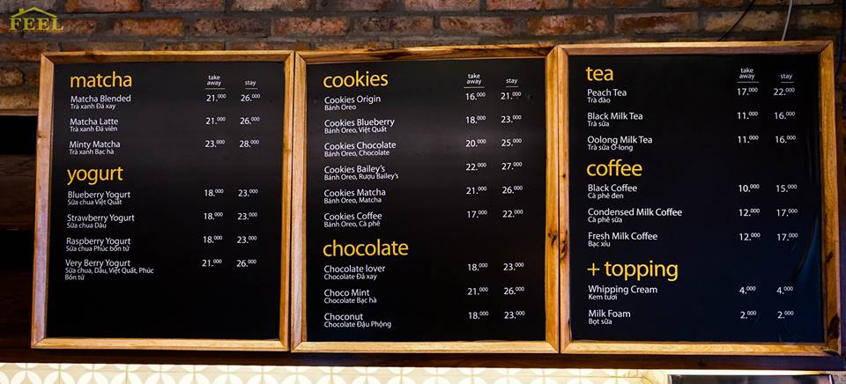

Phiếu yêu cầu nhập hàng
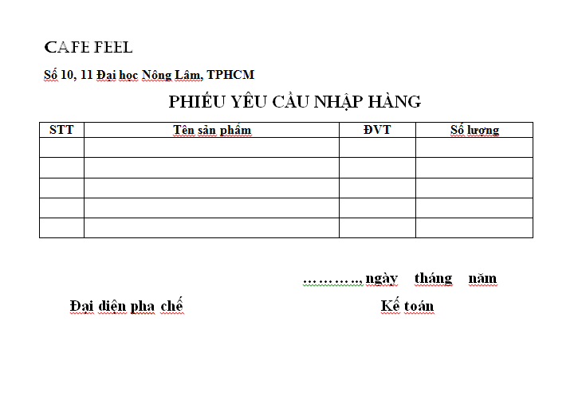

Hóa đơn nhập hàng
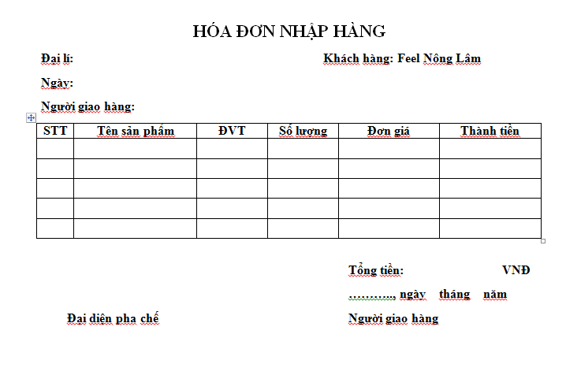

Phiếu chi
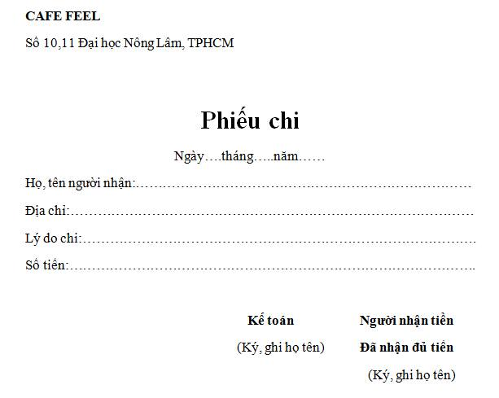

Thống kê nhập hàng
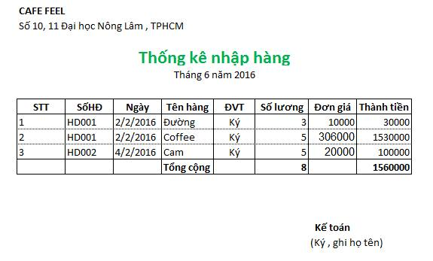

Biên bản kiểm kê kho
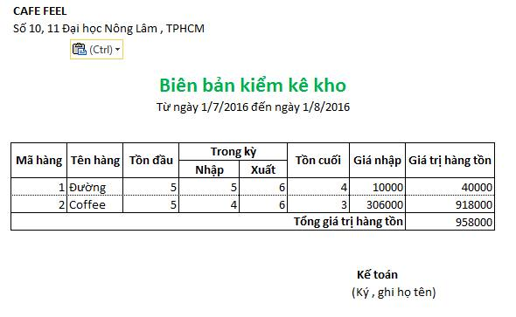

Sổ thu chi
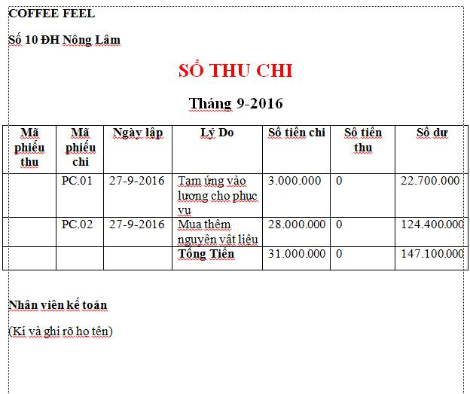

Biên bản sự cố
Dành cho khách bồi thường
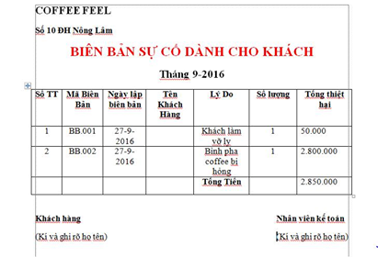
Dành cho sự cố bất thường
